COLEGIO EMILIA RIQUELME  GUÍA “ESTUDIO EN CASA” # 3 TERCER PERIODO |  |  |  | 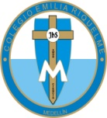
Fecha de realización: Semana del 21 al 24 de julio | Asignatura: Ciencias Sociales | Grado: 6 ° | Docente: Claudia Quintero
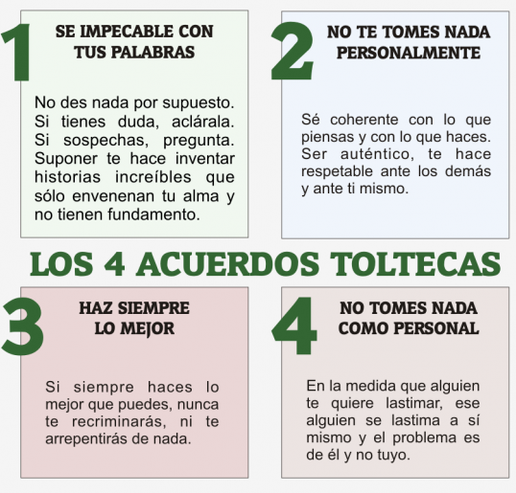



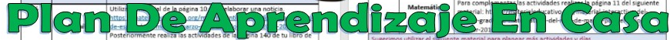

SEMANA | Del 21 al 24 de julio
Martes 21:  12:00 p.m a 1:00 p.m  Clase virtual | Tema: paisajes y vegetación de Europa.  I:D: Reconoce las principales características geográficas del continente europeo.  En nuestro encuentro virtual continuaremos explicando el tema de la última clase sincrónica. Además, tendremos un espacio para socializar la actividad autónoma sobre el mapa de desarrollo en Europa. Recuerda que es muy importante tu participación, ánimo.
Jueves 23:  Clase virtual a las 08:00 a.m a 9:00 a.m | Tema: La civilización griega  I:D: reconoce la ubicación geográfica de la civilización griega.  En nuestro encuentro virtual, daremos inicio a este maravilloso tema, descubriendo y conociendo todo lo relacionado a la civilización que los griegos desarrollaron hace unos 3.000 años.
Viernes 24:  Estudio en Casa  12:00 p.m a 1:00 p.m | Tema: La civilización griega  I:D: reconoce la ubicación geográfica de la civilización griega.  Lee el siguiente texto, luego escribe las preguntas y respuestas en tu cuaderno. En el próximo encuentro tendremos un espacio de socialización.  Recuerda adjuntar la evidencia en Classroom o enviarla al correo: mistareasdesociales@gmail.com  1.¿Consideras que las vías de comunicación son importantes para el comercio? Explica.  2. ¿Crees que es importante el intercambio comercial entre los pueblos? Justifica tu respuesta.  3. ¿Qué consideras que ha cambiado del comercio marítimo desde la época de los griegos hasta hoy?  4. En la actualidad ¿qué papel crees que desempeña el comercio marítimo en la economía colombiana?

Que Dios te permita hacer realidad tus sueños, un abrazo.

Claudia Celene Quintero
Magister en Educación.

